Учебен сценарий – Игра „Ментална математика“

автор: Емилия Николова,
старши учител по информатика и ИТ
в ПМГ "Акад. Сергей Корольов"

Сценарии на урок | Ментална математика
Предишен опит в програмирането | Дублиране, редактиране и смяна на костюм  Използване на блокове - кажи, изпрати  Използване на блокове ако- иначе, ако  Използване на изчакване за ... секунди  Използване на блок произволно число между ... и ...  Използване на променливи за преброяване на точки, ходове, съхраняване на числа и междинни резултати.  Показване и скриване на спрайт  Използване на операции за сравнение  Кратко описание:  Помогнете на началния учител да тества наблюдателността и математическите знания на учениците си чрез създаване на Quest Based Game.  Задача: Учениците трябва да изследват примерна игра, да намерят или проектират свой собствен спрайт, да избират от „случайни“ числа и да сменят костюмите на спрайтовете, да модифицират и разширят скриптове, да намерят най-голямото от три числа, да променят стойност на променлива в зависимост от верността на получения отговор.  Цел: Учениците да разширят и затвърдят своите придобити преди това знания и да развият алгоритмичното си мислене.
Резултати от обучението | Активно обучение (дискусии, експеримент с предварително подготвена игра), обучение, основано на игрален дизайн, решаване на проблеми.  Общи резултати от обучението:  Основни очаквани резултати:  - Синхронизиране на действията на героите чрез «съобщения»  - Променливи  - Условни блокове  - Развитие на алгоритмичното мислене  Общи резултати от обучението:  Специфични резултати от обучението, ориентирани към алгоритмично мислене:  - Учениците използват външен графичен редактор за подготовка на костюмите.  - Учениците използват блокове за показване/скриване на спрайт  - Учениците използват блокове за смяна на костюма на спрайт  - Учениците използват условни блокове за проверка на отговора - правилен или грешен  - Учениците използват променливи за преброяване на точки, съхраняване на числа, отброяване на ходовете  - Учениците използват логически блокове и операции  - Учениците могат да опишат с думи алгоритъм за намиране на най-голямото/най-малкото от няколко числа  - Учениците умеят да конструират последователност от блокове за намиране на най-голямото (най-малкото) от няколко числа
Цели, Задачи и кратко описание на дейностите | Кратко описание:  Проблемът: Играта се състои от 10 хода. На всеки ход една след друга ще бъдат показани 3 карти, върху които е изписано „случайно“ число между 1 и 20. Всяка карта се показва за 1 секунда, след което се скрива. „Учителката“ задава въпрос: „Кое е най-голямото число от показаните?“. Играещият трябва въведе отговор, след което за 0.5 секунди ще се изпише дали е познал или не. След десетият ход се изписва съобщение, което показва натрупаните точки.  Цел: Учениците ще се научат как да планират действията в играта, как да използват излъчени съобщения за синхронизиране на дейностите на спрайтовете, как да намират най-голямото от три числа.
Продължителност | 60 минути
Методи на обучение | Активно обучение (дискусии, експеримент с предварително подготвена игра), обучение, основано на игрален дизайн, решаване на проблеми
Форма на преподаване | Самостоятелна работа / Работа по двойки / Фронтална работа с цял клас
Ход на урока | (Мотивация-Въведение, Прилагане, Осмисляне и Оценка)  - В предходен час е зададена домашна работа, в която учениците трябва да създадат собствени костюми (карти), върху които са изписани числата от 1 до 20.  - Учителят повдига проблема с необходимостта от създаване на игра-тест за проверка на наблюдателността и уменията за сравняване на числа. (Тази игра може да се използва за проверка на знанията на учениците в първи клас)  - Учителят демонстрира действието на готовата игра.  - Учителят възлага на учениците да опишат с думи:  - Колко сценични декорации наблюдават и колко спрайтове (герои)?  - Как може да се покаже определен костюм на спрайт?  - Как се избират картите в играта?  - Колко костюма са необходими?  - Учителят поставя задача да се създаде проект, който съдържа два спрайта, съответно с имена Teacher и Card (Учител и спрайт за картите).  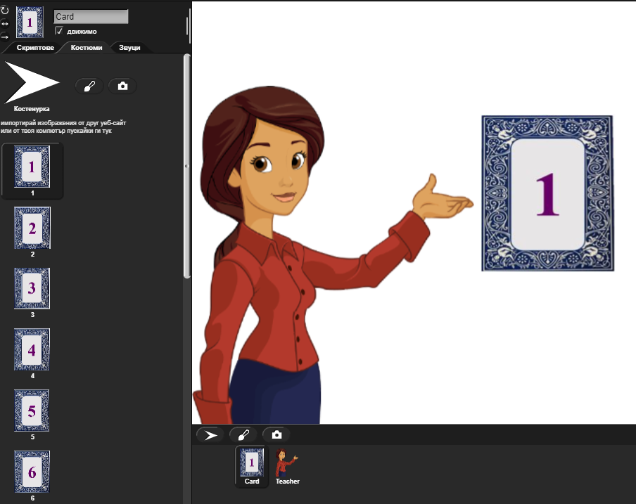  - Поставя задача да се добавят костюми за картите. За улеснение имената на костюмите съвпадат с числото, което е изписано върху тях.  Ако учениците нямат предварително подготвени костюми, учителят им предоставя ресурсни фалове за костюмите - тук.  Забележка: Добре е спрайтовете да са неподвижни!(махаме отметката пред движимо)  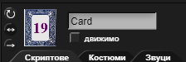  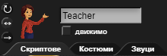  - Дискутира се какво става веднага след стартиране на играта? (При необходимост се стартира отново готовата игра)  - Учителката казва : „Здравей! На всеки етап в играта последователно ще се покажат три карти. Ти трябва да изпишеш най-голямото число! „ и изчаква 15 секунди.  - Учителката казва „Започваме“ и изчаква 1 секунда.  - Картата не се вижда  - Възлага се на учениците да добавят репликите на учителката при стартиране на играта и да направят така, че при стартиране да не се вижда картата.  Учител карта  - Дискутира се необходимостта от създаване на променливи за отброяване на точките, ходовете, трите намислени числа и най-голямото от показаните числа (point, hod, c1, c2, c3 и result).  Кога и как ще се променят стойностите на тези променливи?  Кои от променливите трябва да получат начални стойности при стартиране на играта?  - Поставя се задача да добавят необходимите променливи и да променят скриптовете на спрайта Teacher, така че при стартиране: point=0 и hod=1.  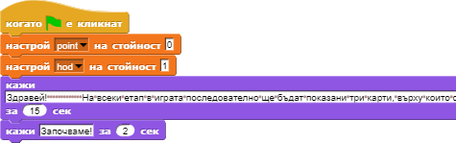  - Поставя се задача учениците да добавят блок, чрез който след като Учителката каже „Започваме“ , да се изпрати съобщение „Нови числа“ на спрайта с картите  - Дискутирайте се с учениците последователността от действията, в спрайта с карти, при получаване на съобщение „Нови числа“. Коментирайте алгоритъма за избор на ново случайно число и нов костюм. / фронтална дейност  - Показване на спрайта  - 9.2. Намисляне на първото случайно число и съхраняването му в променливата c1. Преминаване към сценичен костюм с име с1 (първото число).Изчакване 1 секунда]  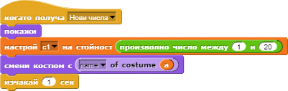  - На учениците се предоставя готов код, чрез който: при получаване на съобщение „Нови числа“ да се покаже спрайта с карта и да се „намисли“ едно число, което да се съхрани в променливата с1, да се смени костюма на спрайта, така че да бъде с име с1 и да се даде команда за изчакване 1 секунда.  - Намисляне на второто случайно число и съхраняването му в променливата c2. Преминаване към сценичен костюм с име с2 (първото число).Изчакване 1 секунда;  - Намисляне на третото случайно число и съхраняването му в променливата c2. Преминаване към сценичен костюм с име с2 (първото число). Изчакване 1 секунда;  - Учениците реализират самостоятелно 12.3 и 12.4. 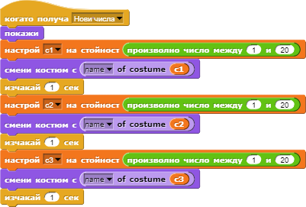  - Изпращане на съобщение „Провери“ към спрайт Teacher  - Скриване на спрайта  - Поставя се задание на учениците да добавят необходимите блокове за реализиране на 9.5. и 9.6.  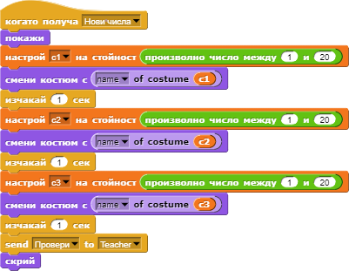  - Дискутира се последователността от действия на Teacher, при получаване на съобщение „Провери“  - Намиране на най-голямото число и съхраняване в променлива  - Учителката пита „ Кое е най-голямото число от показаните?“;  - Ако отговорът е верен учителката казва „Правилно“ и броят на верните отговори се увеличава, в противен случай - учителката казва „Грешиш“.  - Увеличава се с 1 стойността на променливата hod  - Проверява се дали hod>10. Ако е така – играта приключва и се извежда съобщение, което показва броя на спечелените точки, в противен случай – изпраща се съобщение „Нови числа“ до спрайта с карти.  - Предоставя се наготово кода за намиране на най-голямото от трите числа и прави анализ на всяка стъпка от алгоритъма.  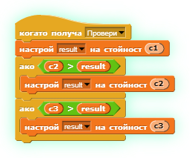  - Дискутира се:  - Как можем да намерим най-голямото от 5 числа?  - Какво трябва да се промени, за да се намери най-малкото от 3 числа?  - Учениците добавят блок за задаване на въпрос : „Кое е най-голямото число от показаните?“  - Учениците добавят блокове за задаване на въпрос и извеждане на съобщение „Правилно“ или „Грешиш“, в зависимост от верността на отговора. При правилен отговор се увеличават точките с 1.  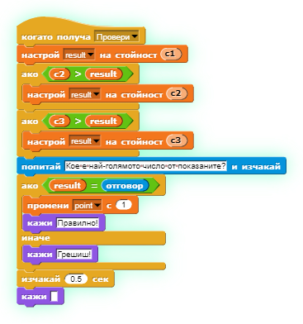  - Учениците добавят блок, чрез който се променя с 1 стойността на променливата hod.  - Дискутира се какво се случва, след това?.  - Ако hod>10 – Teacher „казва“: Играта приключи. Ти позна ... числа“;  - Ако hod<=10 – Teacher изпраща съобщение „Нови числа“ до спрайта Card.  - Учениците (заедно с учителя) добавят блокове за проверка на стойността на hod и изпълняване на едно от двете действия, описани в 19.  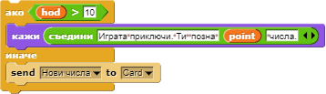  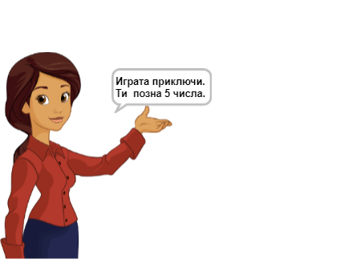
Ресурси за учителя- | Цялата дейност е в Snap!:  https://snap.berkeley.edu/project?user=emilinikol&project=MentalArithmetic%20-%20v1
Ресурси за учениците | костюми

Домашна работа:
За домашна работа може да се постави следното задание: Направете необходимите промени в играта, така че да се търси най-малкото от 4 числа.

